Relatório de estágio

Emanuel A. Cavaco Teixeira

DATE \@ "d 'de' MMMM 'de' y" 8 de Agosto de 2015

Business Intelligence

Open Source Driven

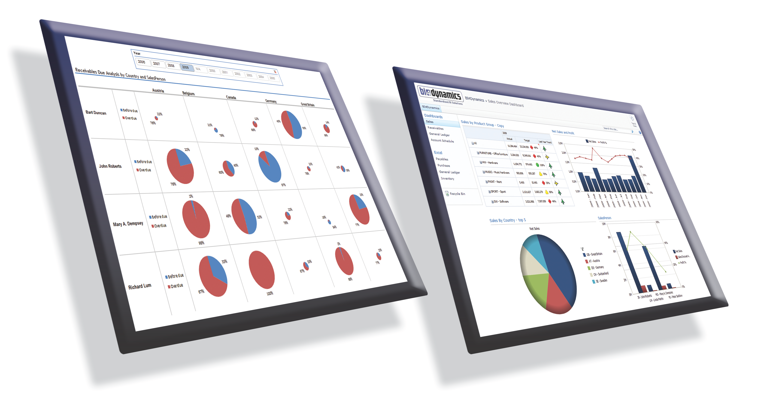

Versão de desenvolvimento

TOC \t "Título 2, 1,Título 3, 2,Título 4, 3"

1. Resumo PAGEREF _Toc \h 4
2. Introdução PAGEREF _Toc1 \h 4
   1. Âmbito PAGEREF _Toc2 \h 4
   2. Instituição de acolhimento PAGEREF _Toc3 \h 5
3. Enquadramento PAGEREF _Toc4 \h 5
   1. Projecto PAGEREF _Toc5 \h 5
   2. Objectivo PAGEREF _Toc6 \h 6
   3. Planeamento PAGEREF _Toc7 \h 6
4. Âmbito PAGEREF _Toc8 \h 6
   1. Âmbito Funcional PAGEREF _Toc9 \h 6
   2. Âmbito Tecnologico PAGEREF _Toc10 \h 7
      1. Introdução PAGEREF _Toc11 \h 7
   3. AngularJS e D3.js PAGEREF _Toc12 \h 9
   4. Primeira aplicação em QlikView PAGEREF _Toc13 \h 9
5. Desenho Técnico PAGEREF _Toc14 \h 9
   1. Arquitectura Técnica PAGEREF _Toc15 \h 9
   2. Layer Aplicacional PAGEREF _Toc16 \h 9
   3. Layer Dados PAGEREF _Toc17 \h 10
6. Resumo

Este documento serve para descrever o trabalho realizado no âmbito da unidade curricular de Estágio e Projecto da Licenciatura de Engenharia Informática do Instituto Politécnico de Beja. O trabalho realizado consistia na construção de *dashboards* e gráficos sobre informações de gestão sobre receitas de tráfego, afectas ao ramo de negocio da empresa xpto. Esta informação será disponibilizada sob a forma de *widgets* para posteriormente serem incluídos no portal corporativo já existente.

A implementação destas funcionalidades foi efectuada através de tecnologias totalmente *open* *source,* fazendo com que esta informação chegue a um numero considerável de utilizadores, sem aumentar os custos de licenciamento inerentes a sistemas de *reporting* actualmente em uso na empresa xpto. Paralelamente a informação dos *dashboards* foi complementada com a inclusão de novas métricas e indicadores recorrendo ao QlikView. Isto permite uma visualização mais detalhada da informação, contudo menos acessível, devido aos custos de licenciamento.

Para além das tarefas supracitadas foi também desenvolvido um relatório em formato de newsletter na aplicação de *report QlikView,* e todo o processo de desenvolvimento estará descrito no presente documento.

1. Introdução
   1. Âmbito

O projecto foi desenvolvido na empresa de auditoria e consultoria Deloitte, nas instalações da empresa XPTO, cliente da Deloitte, inserido no decorrer da unidade curricular de Estágio ou Projecto, integrante do plano de estudos do curso de Licenciatura em Engenharia Informática da ESTIG, estabelecimento de ensino pertencente ao IPBeja. O planeamento de estágio encontra um nível de dificuldade e complexidade adequado ao mercado de trabalho e face as funções que se pretende que um recém-licenciado na área da engenharia informática realize. O estágio realizado obedeceu às seguintes condições previamente estabelecidas:

* Ter uma duração de três meses, com uma carga horária que se assemelhasse ao verdadeiro mercado de trabalho, cerca de 8 horas diárias, totalizando um total de quarenta horas semanais.
* Ser orientado por uma figura de mérito reconhecido dentro da instituição, bem como um docente pertencente à ESTIG com o intuito de supervisionar o trabalho realizado na instituição de acolhimento. Na instituição de acolhimento pude contar com o Eng.º Nuno Santos, Senior *Manager* da área de AMS. A Professora Doutora Isabel Sofia foi a docente responsável por acompanhar o meu trabalho.
* Obter previamente aprovação para o planeamento do estágio a que me propunha, por parte da Comissão de Estágios da LEI.
  1. Instituição de acolhimento

A Deloitte surgiu em 1845 em Londres, sendo hoje uma das maiores empresas no mundo a operar no sector da auditoria, consultoria e *outsourcing*.

A marca “Deloitte” está espalhada pelo mundo, estando presente em mais de 150 países, com cerca de 700 escritórios e mais de 210.000 (duzentos e dez mil) colaboradores. Sobre a marca “Deloitte” operam firmas independentes, membro da Deloitte Touche Tohmatsu Limited, uma sociedade privada de responsabilidade limitada do Reino Unido. Cada firma pertencente à DTTL presta serviços numa determinada área geográfica e está restrita à legislação dessa mesma área geográfica onde opera.

Em Portugal a entidade membro da Deloitte é a Deloitte & Associados, SROC S.A. Desta entidade legal fazem parte três subsidiarias que operam em ramos de negocio distinto, sendo que este projecto foi realizado ao serviço da SGG, Serviços Gerais de Gestão, S.A., que se dedica a comercializar serviços de *Outsourcing* nas áreas de contabilidade administrativa e consultoria geral na mesma área.

Em Portugal a Deloitte & Associados, SROC S.A. é responsável por empregar cerca de 1800 colaboradores, divididos por dois Escritórios, Lisboa e Porto. Detêm ainda um escritório em Luanda (Angola) e presta serviços ainda em Cabo Verde, São Tomé e Príncipe e Moçambique.

1. Enquadramento
   1. Projecto

A xpto é uma empresa de infra-estruturas de transporte em Portugal. Actualmente gere seis concessões rodoviárias, de norte a sul do país, contando com mais de 1500 km (mil e quinhentos quilômetros) de extensão das suas infra-estruturas.

* 1. Objectivo
  2. Planeamento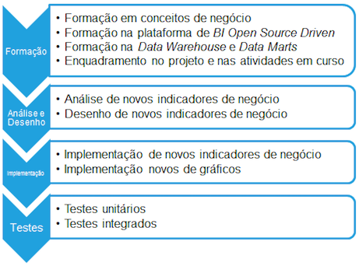

1. Âmbito
   1. Âmbito Funcional

A Brisa é detentora de um *DataMart* com as informações relativas à receita e ao tráfego, onde outras ferramentas de *reporting* estão assentes, entre elas o *QlikView.* O projecto desenvolvido visa disponibilizar aos utilizadores/responsáveis da Brisa a informação de gestão, apresentada de forma a que seja possível de forma visual e intuitiva percepcionar as diferenças entre a receita teórica, receita final e violações.

A informação a apresentar foi estruturada em indicadores, auxiliados por gráficos, de modo também a proporcionar mais detalhe da informação presente nos indicadores.

Os indicadores encontram-se agrupados pela tipologia que detém, existindo três grupos diferentes, abaixo descritos:

Indicadores de circulação: ….

Indicadores de receita: …

Indicadores operacionais: ….

A par disto, pretendia-se ainda a reformulação de alguns relatórios de *QlikView,*  bem como o desenvolvimentos de outros não existentes.

* 1. Âmbito Tecnologico

Neste capitulo, após uma breve introdução, apresentam-se as tecnologias utilizadas e o percurso de aprendizagem do autor para utilização das mesmas.

* + 1. Introdução

Inicialmente foi disponibilizado todo o projecto da aplicação *WEB,* bem como alguns exemplos de utilização de AngularJS e da biblioteca *javascript* D3.js. Foi ainda disponibilizado o *Data Mart* que continha toda a informação necessária para a implementação do projeto.

Na fase inicial foi crucial o enquadramento com as varias tecnologias e *frameworks,* partindo de alguns exemplos disponibilizados, possibilitando assim uma aprendizagem autônoma. Posto isto, e após algum estudo do código disponibilizado, ficaram criadas as condições para a primeira abordagem às tecnologias que iriam ser necessárias dominar, iniciando pela implementação de algumas funcionalidades mais básicas.

JavaEE

O *Java Entreprise Edition* é a plataforma de desenvolvimento orientada *Web* recorrendo à linguagem de programação Java. O JavaEE estende do tradicional JavaSE, e disponibiliza várias *API’s* direccionadas para o desenvolvimento no lado do servidor*.*

WebServices

É uma solução utilizada para realizar a comunicação entre diferentes aplicações. Através desta tecnologia é possível que novas aplicações comuniquem com as existentes, e garantido que sistemas desenvolvidos em plataformas diferentes sejam compatíveis.

Cada aplicação pode ter a sua própria linguagem, que é traduzida numa linguagem universal, em formato *XML, Json* ou *csv.*

Rest

Permite a troca de informação entre aplicações , através do protocolo HTTP, recorrendo a solicitações *GET*, *POST*, *DELETE* e *PUT*.

Spring MVC *Framework*

O Spring MVC é uma *framework* *open source* que visa ajudar no desenvolvimento de aplicações com o JavaEE assente no modelo MVC (*Model-View-Controller*).

Sql Server

É um Sistema de Gestão de Base de Dados, vocacionado para base de dados relacionais, desenvolvido pela *Microsoft.* Actualmente é uma das opções no mercado mais robustas no que toca aos SGBD.

JSON

O *JavaScript Object Notation* é uma linguagem leve para a troca de dados entre aplicações. Devido à sua simplicidade tem vindo a ser cada vez mais utilizado em detrimento do *XML,* em pedidos *AJAX.*

Apesar de ser uma linguagem derivada do *javascript*, já muitas outras linguagens suportam o JSON.

AngularJS

É uma *framework javascript* para desenvolvimento de aplicações *WEB,* assente no modelo de MVC. O AngularJS permite o desenvolvimento de aplicações extremamente dinâmicas através da ponte entre o HTML e o *javascript.*

Hibernate ORM

É uma *framework* Java o*pen source* utilizada para facilitar o mapeamento entre atributos de uma base de dados relacional e o modelo de objecto da aplicação Java, através de ficheiros XML ou por uma sintaxe de anotações presente no próprio modelo.

D3.js

O D3.js é uma biblioteca *javascript* utilizada para manipular documentos baseados em dados. Esta biblioteca utiliza HTML, SVG e CSS para transformar a fonte de dados em poderosas visualizações, como por exemplo em gráficos.

QlikView

O QlikView é uma ferramenta de *Business Intelligence* detentora de uma tecnologia patenteada de associação em memória. O QlikView permite a absorção de dados de várias fontes, entre as quais Excel, XML, SQL Server, Oracle, SAP ou Data Warehouse, podendo ser combinadas as mais variadas fontes de informação, permitindo a consulta e análise dessa informação estruturada em *dashboards.* O QlikView permite elaborar análises bastantes detalhadas, explorando as relações entre os dados de forma dinâmica.

1. Aprendizagem

Neste capitulo serão apresentadas alguns exemplos realizados antes de iniciar o desenvolvimento do projecto, com o objectivo de adquirir alguns conhecimentos nas tecnologias a utilizar, visto que até à data de inicio do projecto a experiência era reduzida nas mesmas.

* 1. AngularJS e D3.js
  2. Primeira aplicação em *QlikView*

1. Aplicação Web
   1. Indicadores
   2. *DashBoards*
   3. Gráficos
      1. Waterfall
      2. Sunburst
2. Desenho Técnico
   1. Arquitectura Técnica
   2. *Layer* Aplicacional
   3. *Layer Dados*

